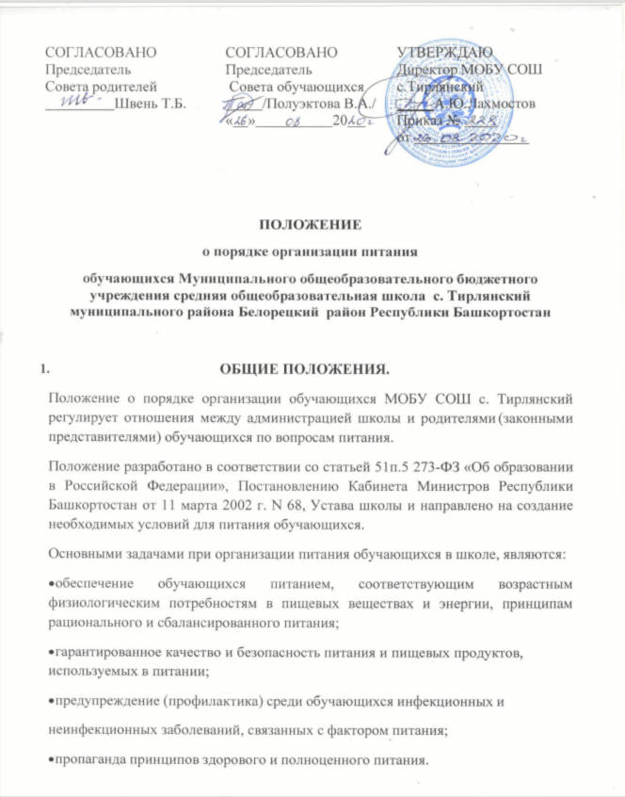

Настоящее Положение определяет:
- общие принципы организации питания обучающихся;
- порядок организации питания в школе;
- порядок организации питания, предоставляемого на бесплатной основе.

ОБЩИЕ ПРИНЦИПЫ ОРГАНИЗАЦИИ ПИТАНИЯ В ШКОЛЕ
  - При организации питания школа руководствуется СанПиН 2.4.5.2409-08
«Санитарно-эпидемиологические требования к организации питания обучающихся в общеобразовательных учреждениях, учреждениях начального и среднего профессионального образования», утверждёнными Постановлением Главного государственного врача Российской федерации от 23.07.2008 г. No 45, Приказом Министерства здравоохранения и социального развития Российской Федерации и Министерства образования и науки Российской Федерации от 11 марта 2012 года No213н/178 «Методические рекомендации по организации питания обучающихся и воспитанников образовательных учреждений».
  - В общеобразовательном учреждении в соответствии с установленными требованиями СанПиН должны быть созданы следующие условия для организации питания учащихся:
- предусмотрены производственные помещения для хранения, приготовления пищи, полностью оснащенные необходимым оборудованием, инвентарем;
- предусмотрены помещения для приема пищи, снабженные соответствующей мебелью;
- разработан и утвержден порядок питания учащихся (режим работы столовой, время перемен для принятия пищи, график питания обучающихся.
  - Администрация школы обеспечивает принятие организационно- управленческих решений, направленных на обеспечение горячим питанием обучающихся, принципов и санитарно-гигиенических основ здорового питания, ведение консультационной и разъяснительной работы с родителями (законными представителями) обучающихся.
  - Питание обучающихся организуется за счет средств родителей и субвенции регионального бюджета.

  - Для обучающихся школы предусматривается организация одноразового горячего питания для учащихся 1- 11 классов.
  - К обслуживанию горячим питанием обучающихся, поставке продовольственных товаров для организации питания в школе допускаются предприятия различных организационно правовых форм на основании Договора по организации питания и договора на аренду помещения.
  - Питание в школе организуется на основе примерного меню горячих школьных завтраков.
  - Гигиенические показатели пищевой ценности продовольственного сырья и пищевых продуктов, используемых в питании обучающихся, должны соответствовать Санитарно-эпидемиологическим правилам и нормативам СанПиН 2.4.5.2409-08 «Санитарно-эпидемиологические требования к организации питания обучающихся в общеобразовательных учреждениях.
  - Ответственность за организацию питания в школе несет руководитель учреждения.

ПОРЯДОК ОРГАНИЗАЦИИ ПИТАНИЯ В ШКОЛЕ
  - Ежедневно в обеденном зале вывешивается утверждённое директором школы меню.
  - Столовая школы осуществляет производственную деятельность в полном объеме 5 дней -с понедельника по пятницу включительно в режиме работы школы. В случае проведения мероприятий, связанных с выходом или выездом обучающихся из здания образовательного учреждения, столовая осуществляет свою деятельность по специальному графику, согласованному с директором школы.
  - Часы приема пищи устанавливаются в соответствии с графиком приема пищи, утвержденным директором школы. Отпуск учащимся питания в столовой осуществляется по классам
  - Для поддержания порядка в столовой организовано дежурство педагогических работников.

  - Проверку качества пищи, соблюдение рецептур и технологических режимов осуществляет бракеражная комиссия, созданная приказом директора школы. Результаты проверки заносятся в бракеражный журнал.
  - Контроль за качеством, сбалансированностью и организацией питания, соблюдением санитарно-гигиенических правил осуществляет комиссия по питанию. Результаты проверок оформляются соответствующим актом.
  - Классные руководители организуют разъяснительную и просветительскую работу с обучающими и родителями (законными представителями) о правильном питании, несут ответственность за организацию питания учащихся класса, ведут табель посещения, осуществляют сбор родительской платы для организации питания за счёт средств родителей для сдачи её в столовую, ежедневно своевременно предоставляют в письменном виде в столовую информацию о количестве питающихся детей, в том числе на бесплатной основе.
  - Классные руководители сопровождают обучающихся в столовую для принятия пищи в соответствии с графиком питания, утверждённым директором школы, контролируют мытьё рук учащимися перед приёмом пищи и их поведение во время приема пищи.
  - Ответственный за организацию питания детей из семей имеющих льготы в школе, назначенный приказом директора является социальный педагог. Социальный педагог:
- готовит пакет документов по школе для организации бесплатного питания обучающихся;
- своевременно предоставляет информацию по вопросам организации питания в МКУ Управление образования; посещает все совещания по вопросам организации питания, проводимые в МКУ Управление образования;
- лично контролирует количество фактически присутствующих в школе учащихся, питающихся бесплатно, сверяя с классным журналом;
- проверяет ассортимент поступающих продуктов питания, меню, стоимость питания, не допускает перерасхода стоимости питания учащихся;
- регулярно принимает участие в бракеражной комиссии для контроля качества приготовления пищи,

ПОРЯДОК ПРЕДОСТАВЛЕНИЯ ПРАВА НА БЕСПЛАТНОЕ ПИТАНИЕ.
  - В целях социальной поддержки населения и укрепления здоровья обучающихся 1–11 классов обеспечиваются бесплатным горячим питанием после предоставления справки из Управления социальной защиты.
  - Решение о предоставлении обучающимся бесплатного питания принимает директор школы.
  - Право на получение бесплатного питания возникает у обучающегося со следующего дня после подачи заявления со всеми необходимыми документами, и издания приказа по школе о включении в список.
  - Ответственность за своевременную подготовку документов для предоставления бесплатного питания несет социальный педагог школы.

ВЗАИМОДЕЙСТВИЕ. КОНТРОЛЬ.
  - Во исполнение вышеуказанных пунктов, данный локальный акт предусматривает взаимодействие с родительскими комитетами классов и общешкольным родительским комитетом, Управляющим советом, педагогическим советом, медицинскими учреждениями.
  - Контроль за надлежащим исполнением данного локального акта лежит в пределах компетенции:
- Внутришкольного контроля администрации школы, который проводится не реже одного раза в месяц.
- инспекционного контроля МКУ Управление образования Белорецкого района.

ДОКУМЕНТАЦИЯ
6.1.В школе должны быть следующие документы по вопросам организации питания (регламентирующие и учётные, подтверждающие расходы по питанию):

- Положение об организации питания обучающихся.
- Приказ директора о назначении ответственных за организацию питания лиц с возложением на них функций контроля.
- Приказ директора, регламентирующий организацию питания.
- График питания обучающихся.
- Пакет документов для постановки обучающихся на бесплатное питание
- Документы по учету питающихся.
- Справки, акты, аналитические материалы по вопросам организации питания.

